Муниципальное общеобразовательное учреждение
«Ключанская средняя школа»

ПРИКАЗ
16.12.2016 г.
№ 212(в)
О создании комиссии по противодействию коррупции

На основании Национального плана противодействия коррупции на 2016 – 2017 годы, утверждённого Указом Президента Российской Федерации от 1 апреля 2016 г. N 147, в соответствии со статьями 12.1 и 12.5 Федерального закона от 25.12.2008 N 273-ФЗ «О противодействии коррупции» и ст.349.5 ТК РФ, распоряжения Главы муниципального образования – Кораблинский муниципальный район Рязанской области № 33 от 24 ноября 2016 года, для организации работы по профилактике коррупционных правонарушений в школе, для устранения причин и условий, порождающих коррупцию, а также в целях защиты законных интересов граждан от угроз, связанных с коррупцией в сфере образования
ПРИКАЗЫВАЮ:
- Создать комиссию по противодействию коррупции в школе (далее по тексту – комиссия) в следующем составе:
- Миронова Татьяна Васильевна, ответственная за реализацию антикоррупционной политики школе – председатель;
- Рогачева Людмила Дмитриева, заместитель директора по УР –заместитель председателя;
- Кузьмина Светлана Евгеньевна, секретарь-делопроизводитель – член комиссии, секретарь;
- Утвердить Положение о комиссии по противодействию коррупции (приложение).
- Контроль за исполнением настоящего распоряжения оставляю за собой.

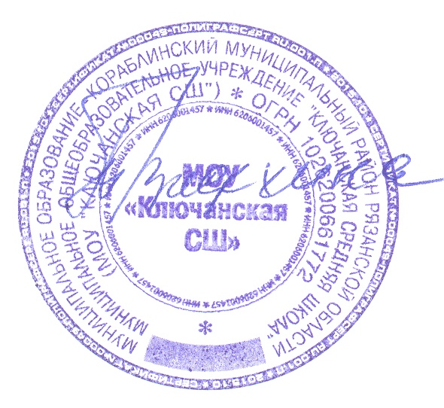

Директор школы __________________ /Видехина Т. И./

